Персональные данные выпускника
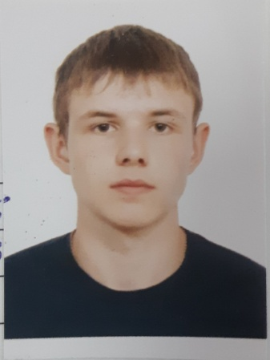
Ф.И.О: Малоземов Дмитрий Александрович
Дата рождения:07.04.2002 г.
Город: Свердловская область г. Богданович
Телефон: 89122165355
Почта: malozem999@mail.ru
Образовательное учреждение:
ГАПОУ СО «Богдановичский политехникум»
Специальность: «Монтаж техническое обслуживание и ремонт промышленного оборудования»

Тип деятельности, которым вы хотели бы заниматься:
Предприниматель, руководитель

Способности и навыки:
Спокойный, терпеливый, ответственный, организованный, предприимчивый.
Быстро овладеваю навыками в разных сферах деятельности которые мне интересны.
Уверенно пользуюсь компьютером, владею следующими программами: Word, Excel, Power point, 3D компас.
Имею опыт работы в токарном деле, умею вытачивать многие детали.

Моё кредо:
Доводить дело до конца и не сдаваться.

